9 класс V раздел Задания
Почвы и органический мир

- Объясните, как образуется почва.

- Что такое гумус и чем он так важен?

- От чего зависит плодородие почвы?

- Отметьте территории Литвы и Украины с наиболее и наименее плодородными почвами.

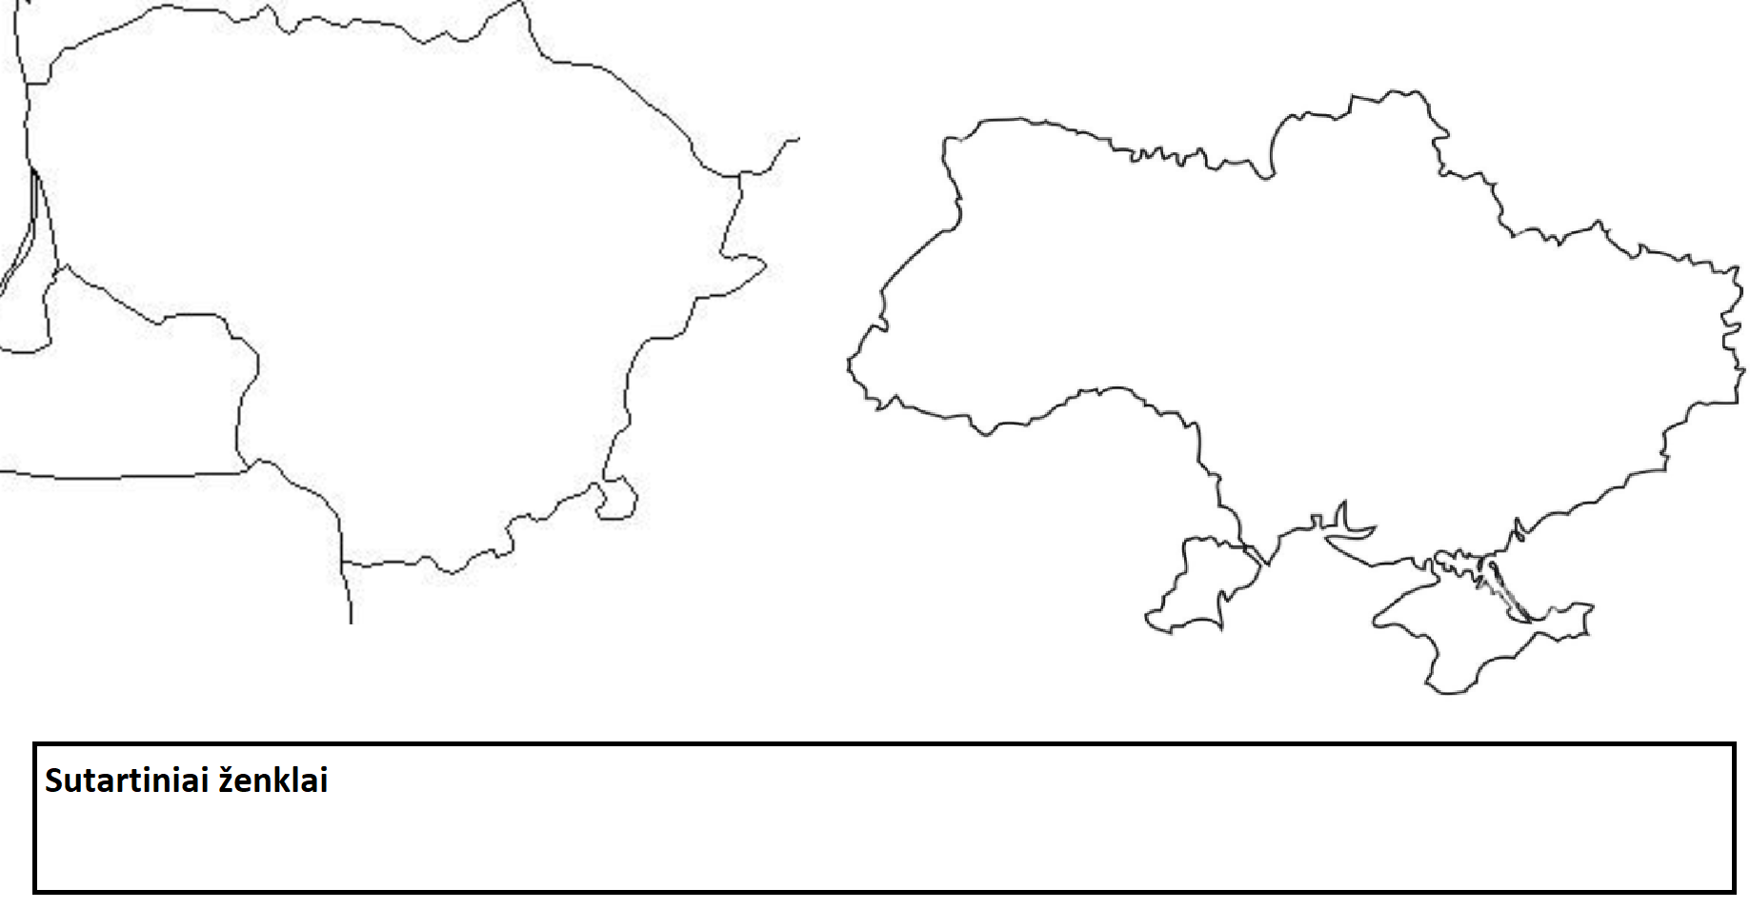

- Объясните, почему в отмеченных местах Украины (см. четвертое задание), находятся плодородные почвы, а в других – неплодородные.

Плодородные-

Неплодородные -

- Что такое эрозия почвы?

- Какие существуют способы улучшения почвы?

1)
2)
3)
4)
5)
- Отметьте лесные массивы Литвы и Украины.

- Что определяет такое расположение лесов в Литве и Украине?

В Литве -

В Украине-

- Какие животные, обитают как в Литве, так и в Украине.

- Опишите ландшафт, наблюдаемый в окно.

- Чем урбанизированный ландшафт отличается от аграрного?

- Узнайте, где находится ближайшая к вашему месту жительства заброшенная или неухоженная территория. Предложите идею для её благоустройства.

Территория: ..............................................................

Идея благоустройства:

- На карте восьмого задания отметьте заповедники и национальные парки Литвы и Украины.

- Какие наиболее важные ценности охраняются на особо охраняемых природных территориях в Украине?

